**Imię i nazwisko ……………………………………………………… Klasa ………… Grupa A**

***Rozdział 17. Państwo Karola Wielkiego***

**Polecenie 1. (2 punkty)**

Zaznacz ilustracje odnoszące się do okresu sprzed panowania Karola Wielkiego*.*

□ A. Chrzest Chlodwiga.

□ B. Strzyżenie Childeryka III przez mnichów.

□ C. Galeria i sklepienie ośmiokątnej kaplicy pałacowej

w Akwizgranie.

Domena publiczna Domena publiczna Shutterstock

**C**

**A**

**B**

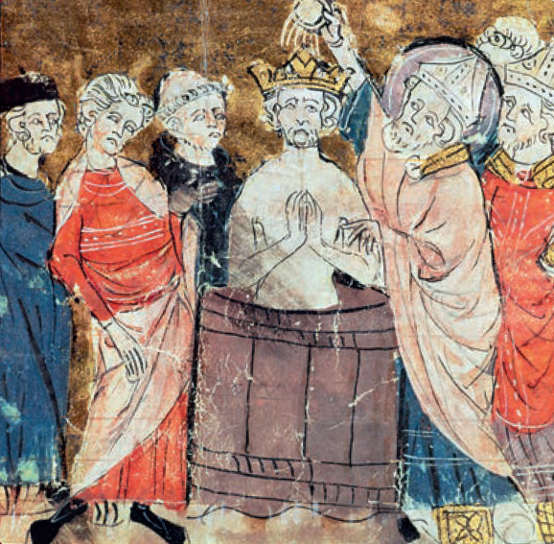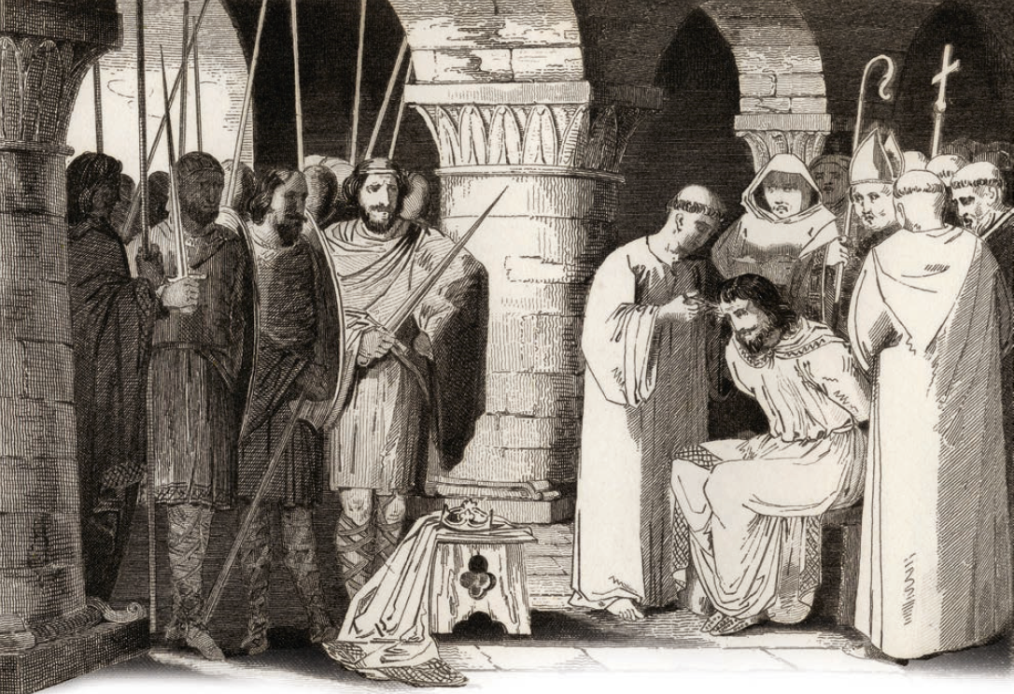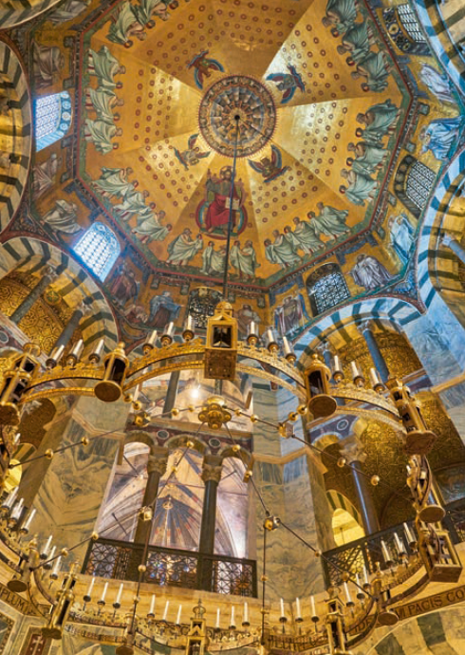

**Polecenie 2. (4 punkty)**

Uzupełnij tekst.

W połowie VIII w. władcą państwa Franków został ………………..……..………… . Władca ten zapoczątkował rządy dynastii ……………….…………… . W porozumieniu z papieżem rozpoczął wojnę z królestwem ………………………………… . Po wygranej przekazał papieżowi zdobyte terytoria, co doprowadziło do utworzenia w Italii …………………………………………………... .

**Polecenie 3. (1 punkt)**

Ustal, które wydarzenie było chronologicznie pierwsze. Postaw przy nim znak X.

a) Śmierć Karola Wielkiego. ……

b) Odnowienie cesarstwa rzymskiego. ……

c) Utworzenie przez Franków państwa na terenie Galii. ……

**Imię i nazwisko ……………………………………………………… Klasa ………… Grupa B**

***Rozdział 17. Państwo Karola Wielkiego***

**Polecenie 1. (2 punkty)**

Zaznacz ilustracje odnoszące się do okresu panowania Karola Wielkiego*.*

□ A. Koronacja cesarska w 800 r.

□ B. Strzyżenie Childeryka III przez mnichów.

□ C. Galeria i sklepienie ośmiokątnej

kaplicy pałacowej w Akwizgranie.

Agencja BE&W Domena publiczna Shutterstock

**B**

**A**

**C**



**Polecenie 2. (4 punkty)**

Uzupełnij tekst.

Karol Wielki przejął władzę po śmierci swojego ojca ………………...……………………… . Większość jego panowania zajęły walki z sąsiednimi plemionami germańskimi, a zwłaszcza z ………….………. zakończone ich przymusową chrystianizacją. Udało mu się również pokonać ……………………… i zepchnąć ich w głąb północnej Hiszpanii. Jego rządy to także okres rozwoju kultury nazwany ……………………………………… ………………………………… .

**Polecenie 3. (1 punkt)**

Ustal, które wydarzenie było chronologicznie ostatnie. Postaw przy nim znak X.

a) chrzest Chlodwiga. ……

b) śmierć Pepina Krótkiego. ……

c) utworzenie przez Franków państwa na terenie Galii. ……

***Rozdział 17. Państwo Karola Wielkiego*** – model odpowiedzi (7 pkt)

**Grupa A**

**Polecenie 1. (0–2)**

A, B

**Polecenie 2. (0–4)**

*Pepin Krótki*, *Karolingów*, *Longobardów*, *Państwa Kościelnego*

**Polecenie 3. (0–1)**

c)

**Grupa B**

**Polecenie 1. (0–2)**

A, C

**Polecenie 2. (0–4)**

*Pepina Krótkiego*, *Sasami*, *Arabów*, *odrodzeniem karolińskim*

**Polecenie 3. (0–1)**

b)